Отчет задания 1.

1. Описание класса и его свойств.

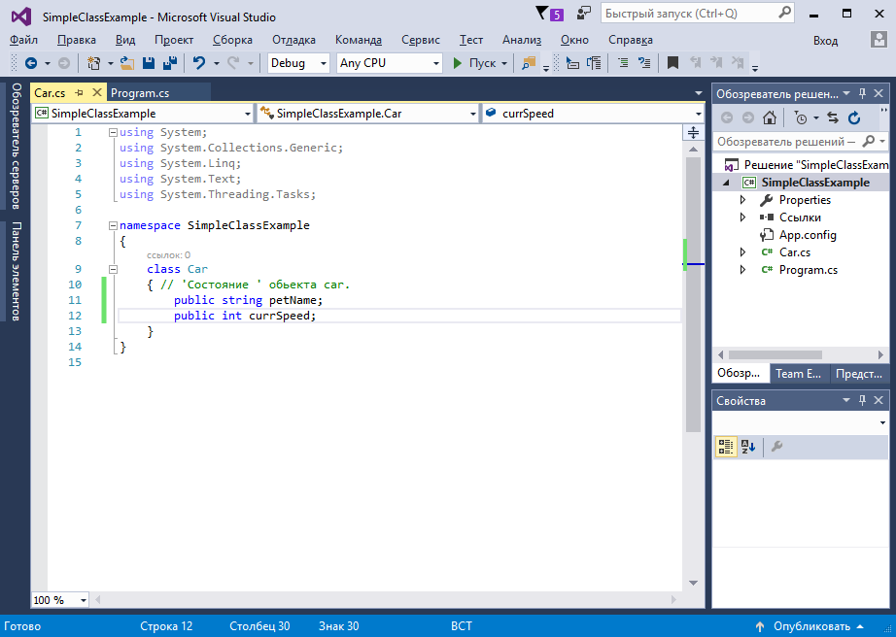

1. Добавление функционала Car.

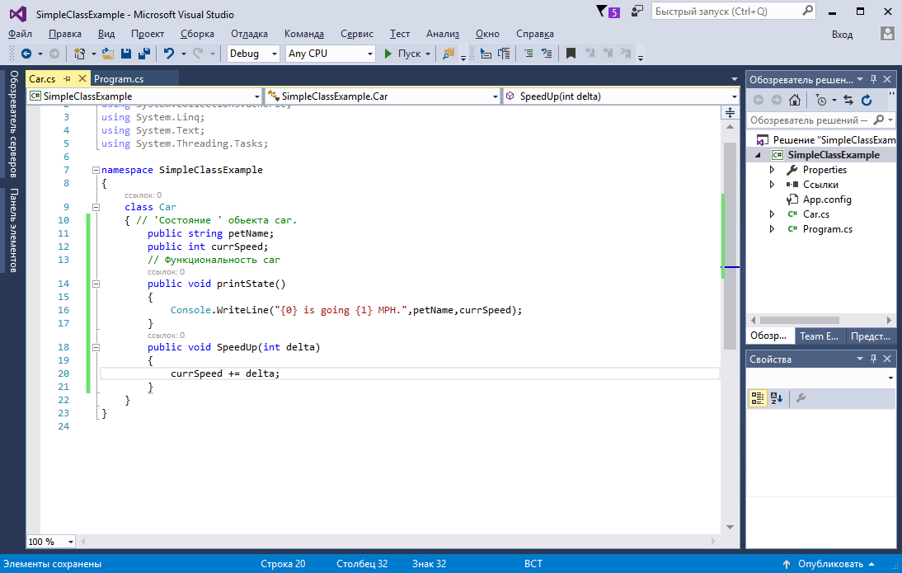

1. Модификация main()

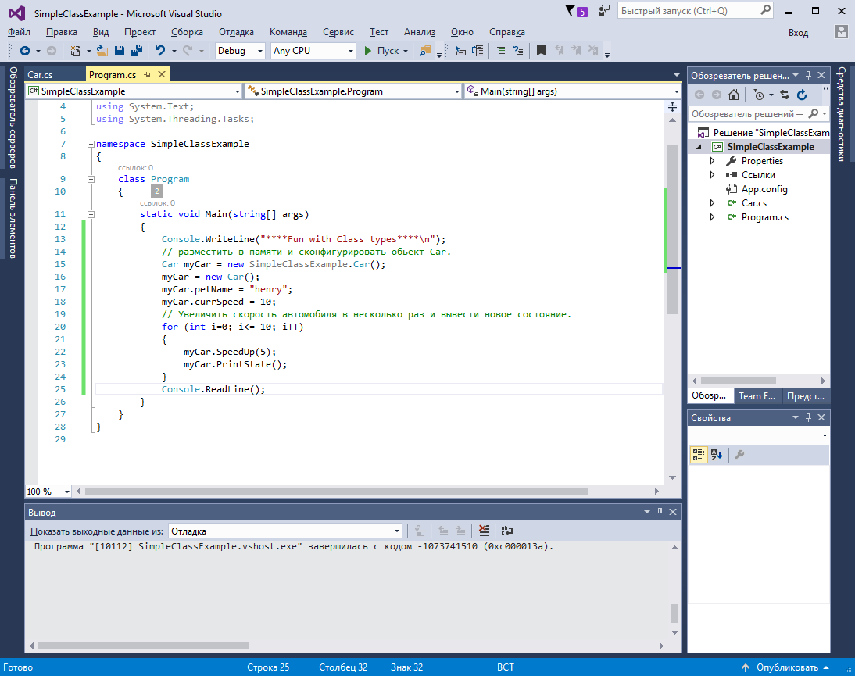

1. Создание Конструктора

Файл Class.cs

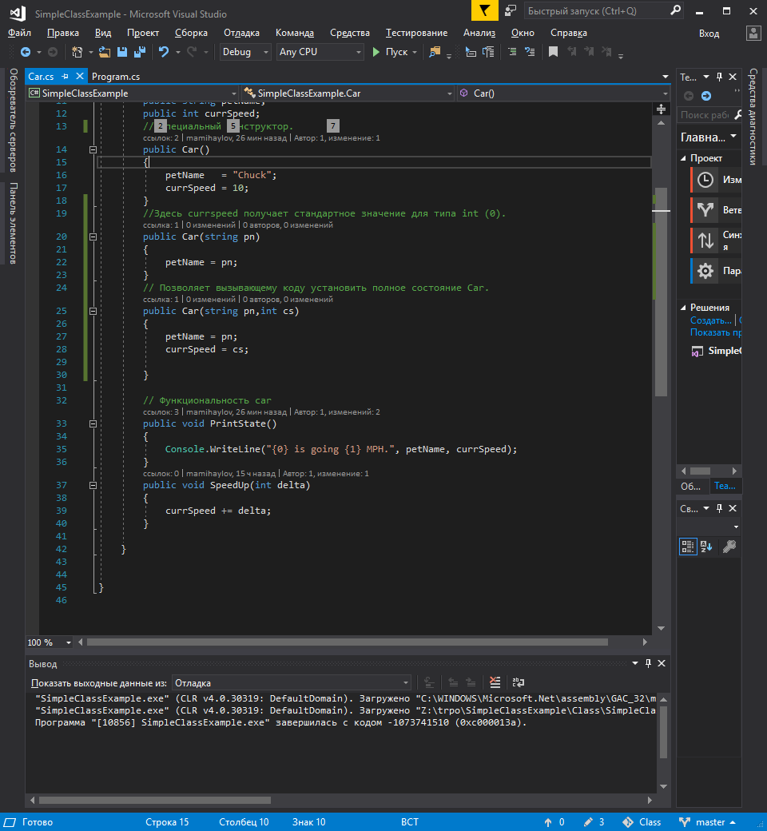

Файл. Program.cs

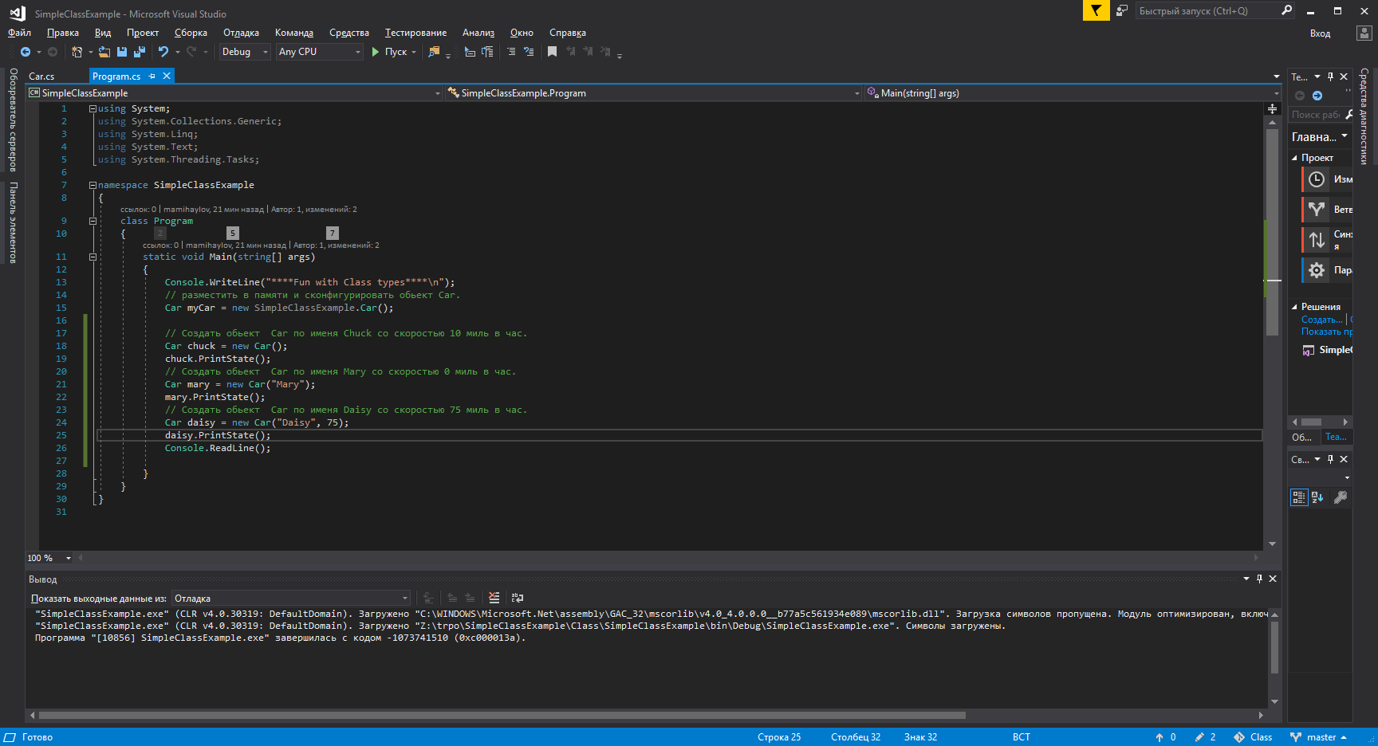

Результат :

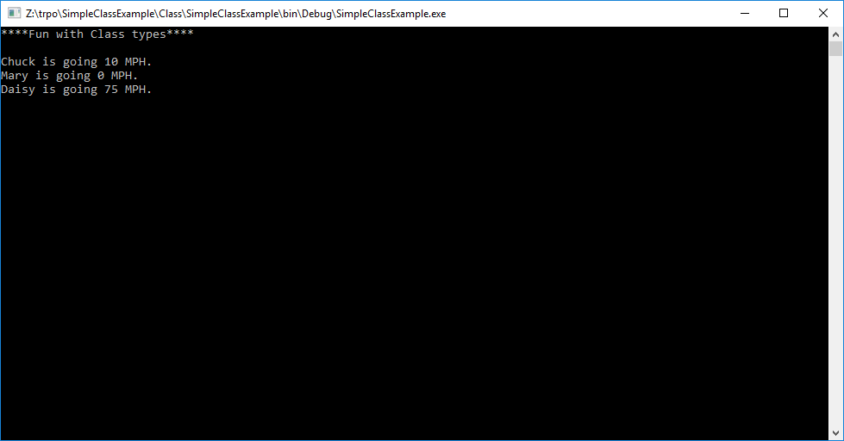

Допольнительно задание, создание своего класса с несколькими конструкторами.

Класс Books

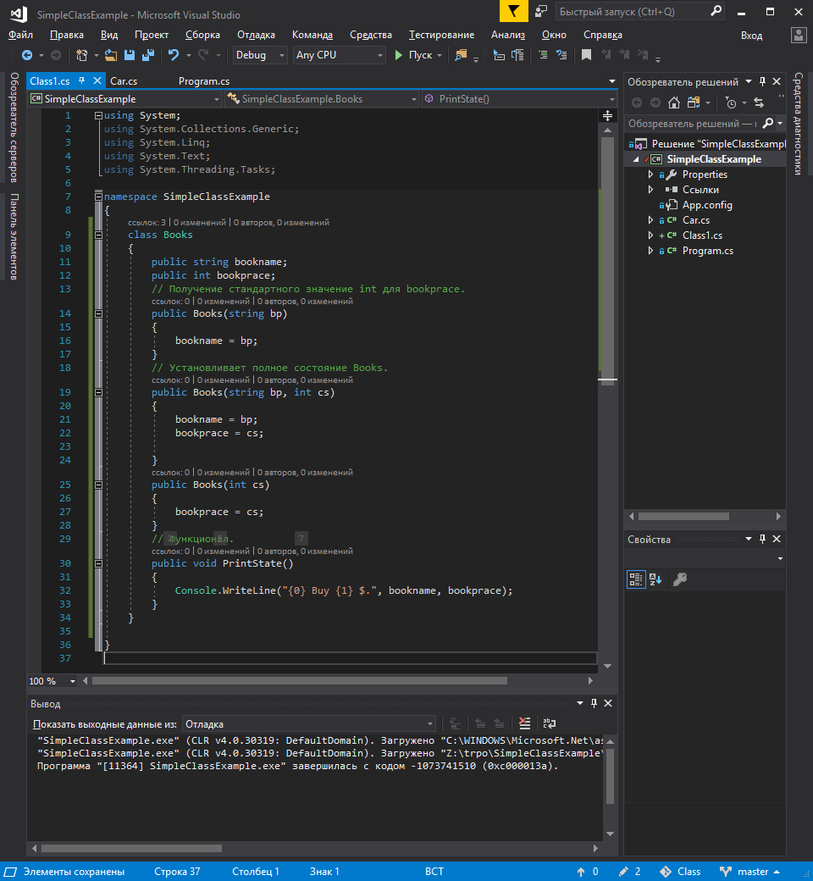

Листиг файла program.cs

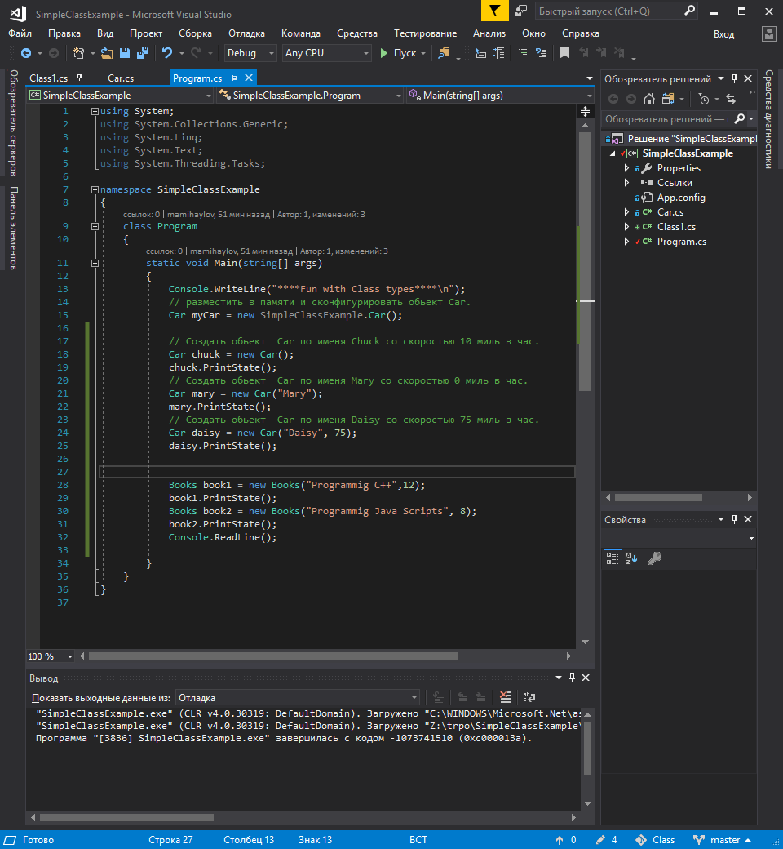

Результат допольнительного задания.

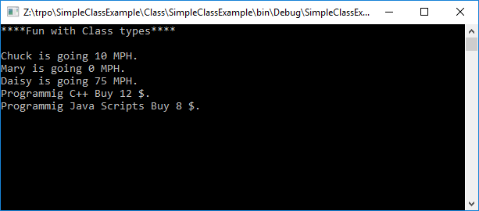

1. Создание класса Motorcrycle.

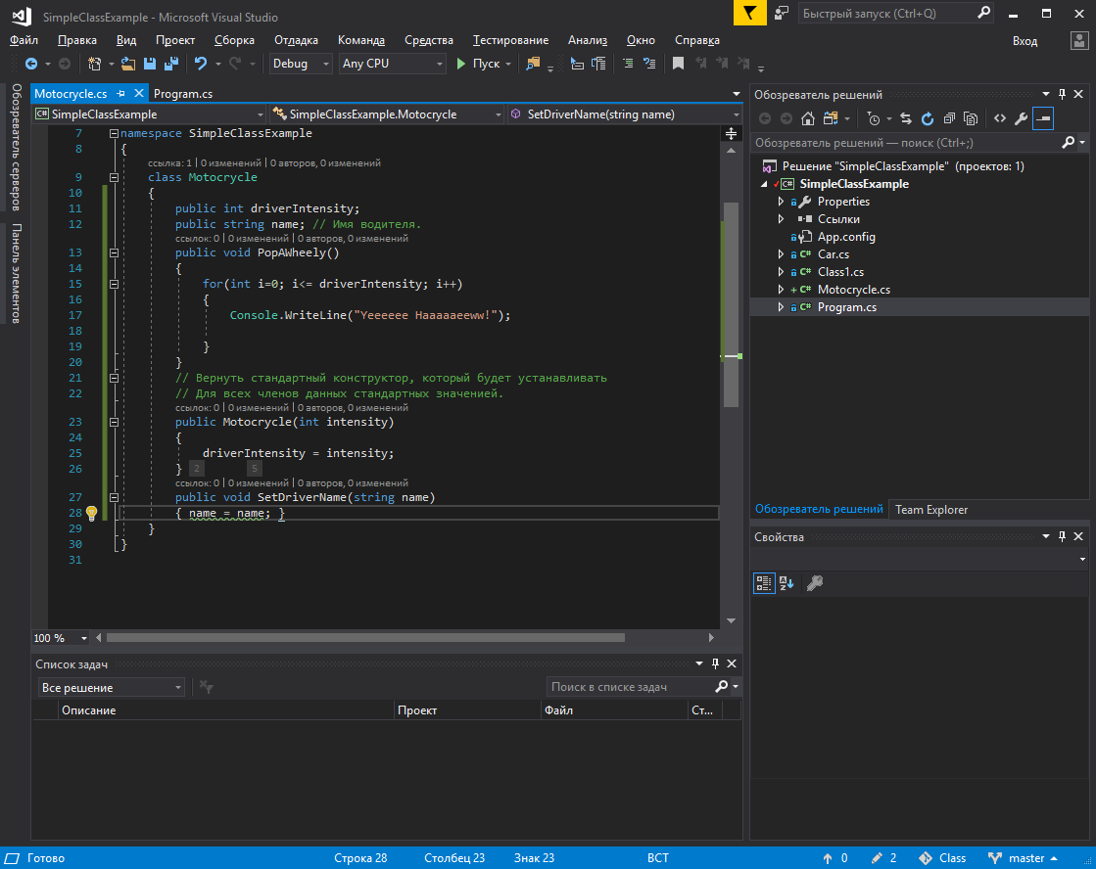

Файл program.cs С созданием мотоциклиста.(применение this.)

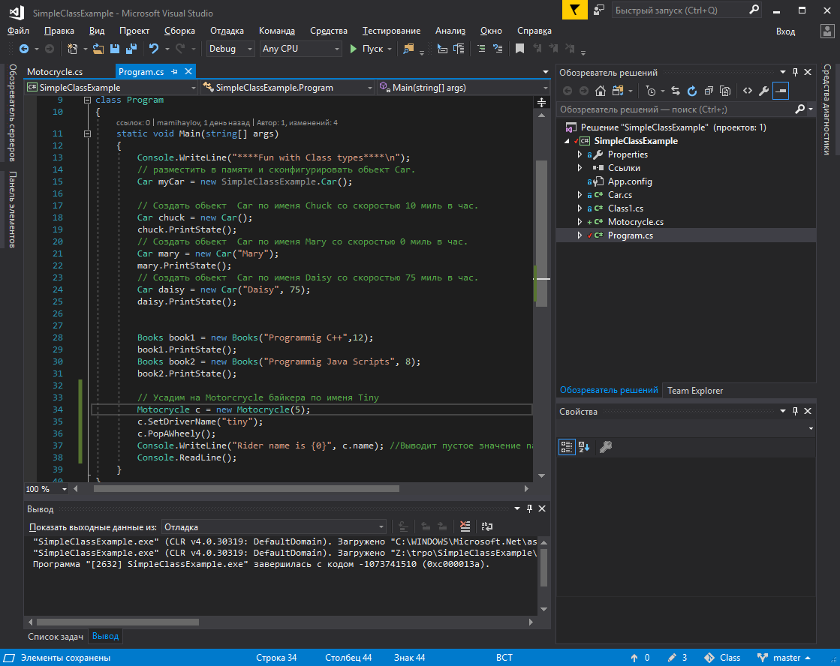

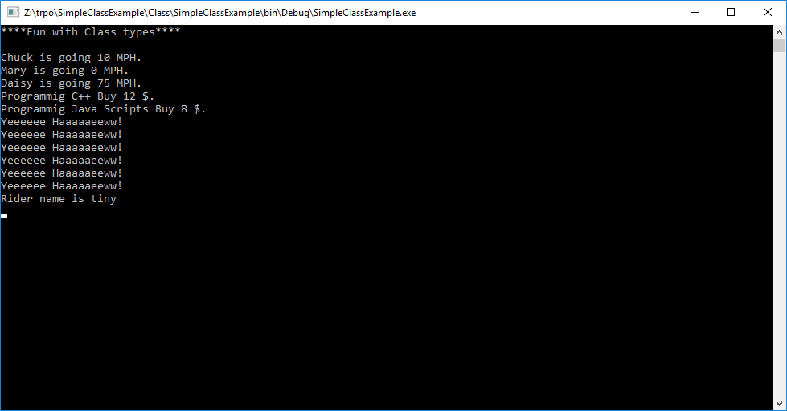

1. Сцепление Классов на примере Motorcrycle.

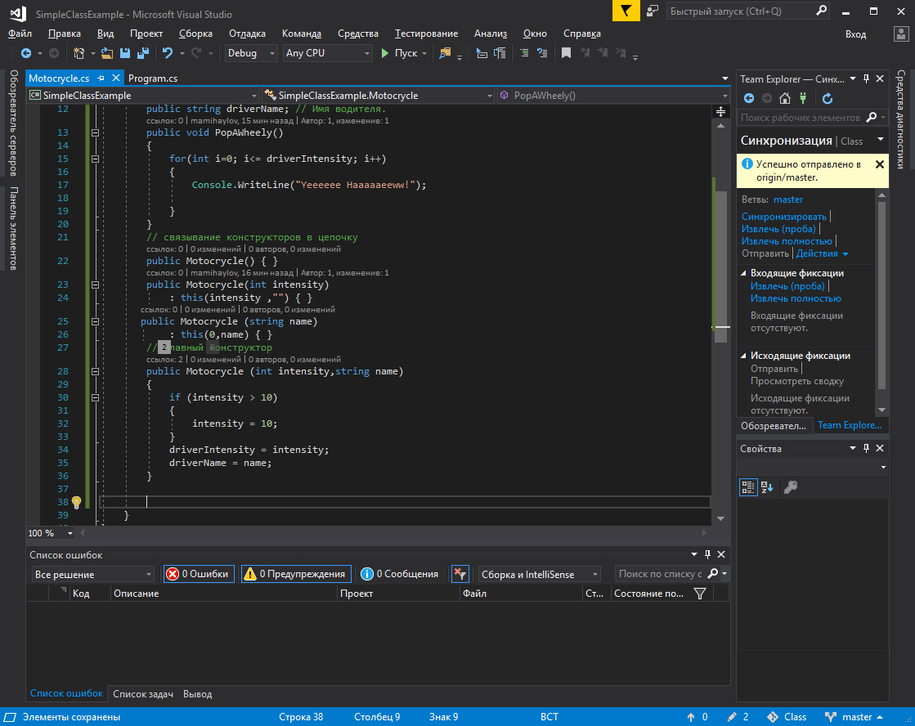

Дополнительное задание « Реализуйте сцепление конструкторов в своем классе»

Сцепление констрокторов класса «Books»

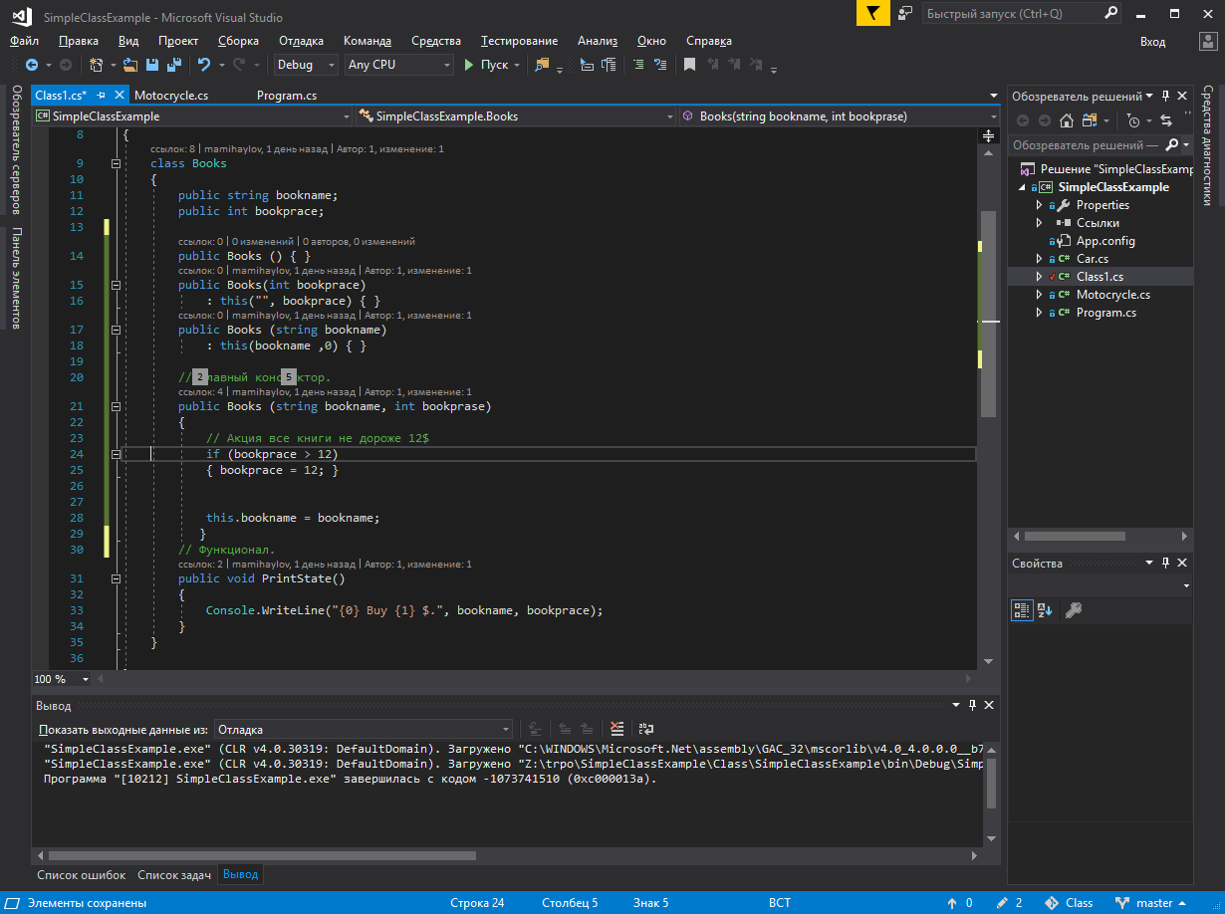

1. Конструктор с необязательными параментами на примере класса “Books”

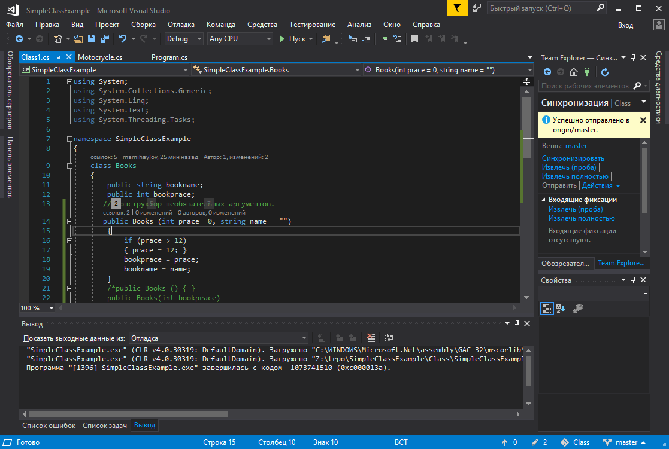

Результат:

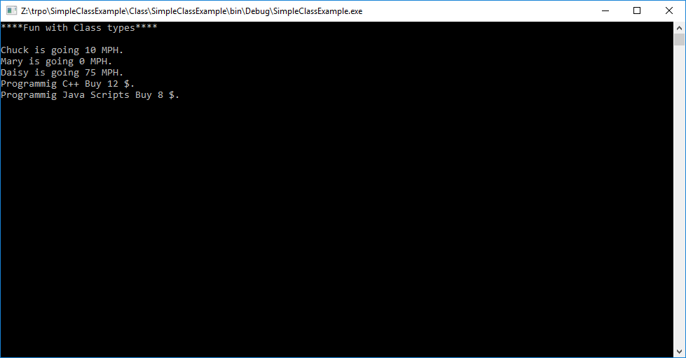

8. Класс SavingAccount использующий статические данные.

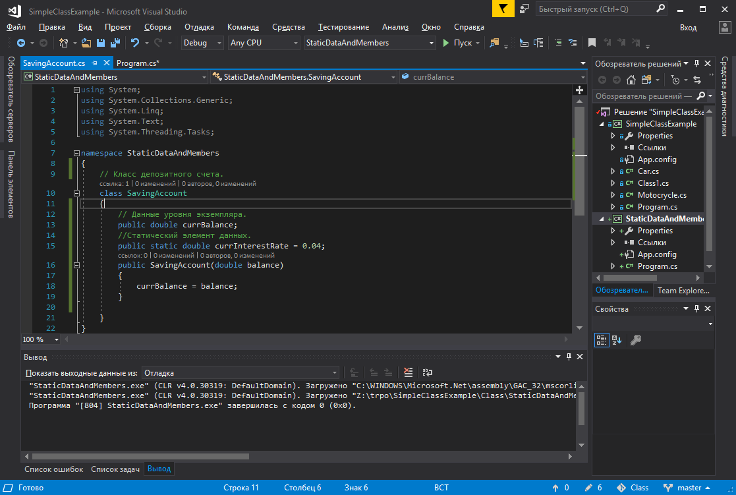

Файл Program.cs